Asociace studentů speciální pedagogiky, o.s.

pořádá seminář
na téma

Hipoterapie

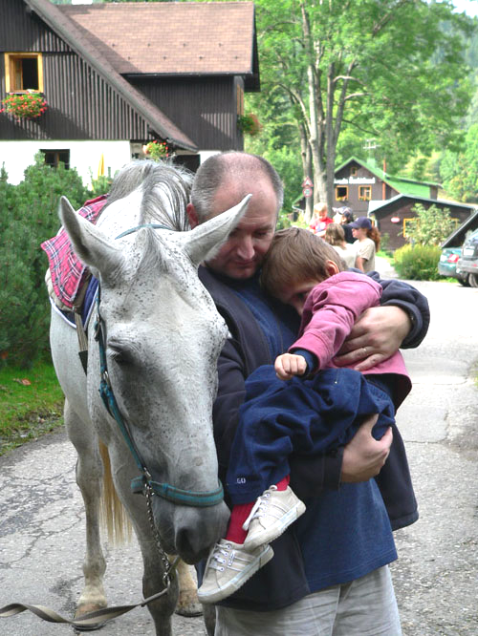

o dlouholetých zkušenostech pohovoří

Mgr. Tereza Kopecká

Mgr. Šárka Smíšková

Kdy? pondělí 6. 4. 2009
Čas? 11:00
Kde? AULA PdF UP

